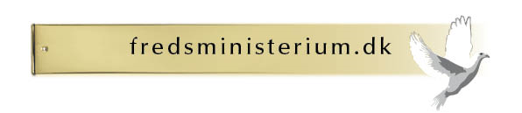
SÆTTER FRED PÅ DAGSORDENEN!
FOLKEMØDET PÅ BORNHOLM 2019
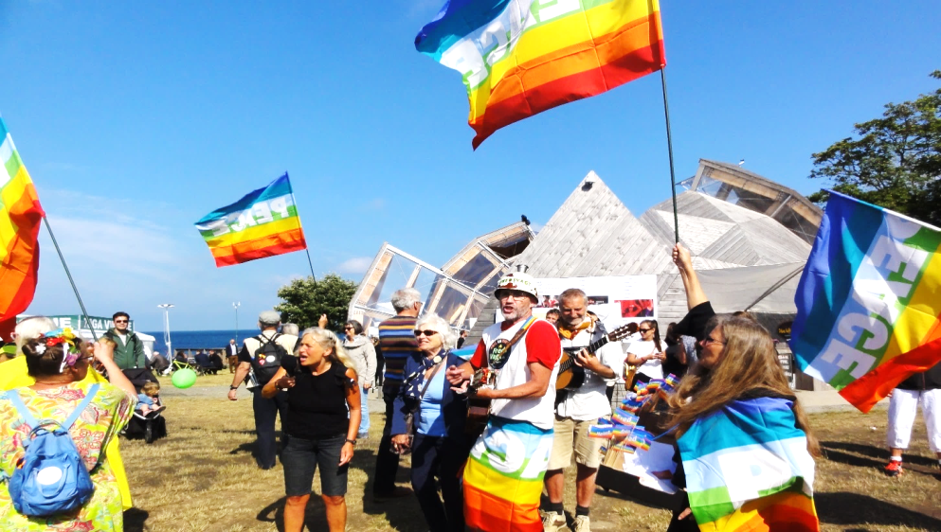
Efter alt for mange år som krigsførende land handler debatten om dansk tryghed og sikkerhed efterhånden kun om flere penge til forsvaret, noget krisen mellem NATO og Rusland nu bidrager til. Det er en alarmerende og farlig udvikling, og øger risikoen for krig i Europa.

Fredsministerium mener at frygten og krigstruslen er overdrevet og at Danmark skal sige nej til NATOs krav om øgede militærbudget og støtte til atomvåben. Verden har ikke brug for mere dødeligt isenkram, men for tillidsskabende samarbejde og nye nedrustningsaftaler.
Det er selve våbenkapløbet med Rusland, der er farligt.

Verden er overoprustet, mens FN's verdensmål er underfinansierede – de tal må vendes helt om. Klimapolitiske løsninger og opfyldelse af FN's verdensmål, kan give mere sikkerhed end de penge, der bruges på fortsat oprustning.
Krige er i sig selv ødelæggende for miljø og klima, og den globale militærindustris miljø- og klimaaftryk er grotesk stort.

Fortsat klima- og miljøødelæggelse truer hele verdens sikkerhed med øgede konflikter om territorier, olie, vand og andre ressourcer, nye store migrationsbølger og mulige nye krige. Det er vigtigere end nogensinde at klare klimaproblemerne og konflikter uden militær vold, der både dræber og lemlæster mennesker og ødelægger miljøet. Det er tvingende nødvendigt at styrke evnen og viljen til at løse konflikter med fredelige og ikke-militære midler.

Vi er på folkemødet sammen med miljøbevægelsen NOAH og 350 Klimabevægelsen i Danmark, og på de næste sider kan du se hvor du kan møde os:

Torsdag 13. juni kl. 17.00 – 19.00 Pop-Up Event ved brandstationen (D99)

FN vil forbyde atomvåben
– men Danmark tør ikke

Mød fredsfolk der tør drømme om at stoppe atomgalskaben. Stormagternes atomtraktater skal ikke smides væk, men udbygges. FN har vedtaget et forbud mod atomvåben, men Danmark er ikke med – for ikke at ”bryde med den konsensus, der er om NATOs afskrækkelsesprofil i den sikkerhedspolitiske situation”. Danmark bør turde!
Fredsministerium mener krigstruslen er overdrevet – og det samme gør Danmarks forsvarschef og militærets efterretningstjeneste. Alligevel tordner forsvarsministeren og vores øvrige regering videre om den alvorlige trussel fra Øst. Danmark bør kritisere NATOs krav om øgede militærbudget og støtte til atomvåben - det er våbenkapløbet med Rusland, der er farligt.
Fredsministerium har alternativerne klar: Tag angrebet ud af forsvaret og skab en fredsaktivistisk udenrigspolitik, fokuseret på ikkemilitær konfliktløsning. Vi er imod militarisering af Bornholm og øerne i Østersøen, og arbejder for Østersøen som et Fredens Hav. Fredsministerium er et netværk af fredsgrupper, der arbejder for et Fredsministerium i statsligt regi.
Vi inviterer til uformel samtale i folkemødemylderet - kom og vær med!

Torsdag 13. juni 18.00 – 19.00 Klimateltet (C34)

Klima & krig - om miljøudfordringerne, folkevandringerne og freden

En indsats for bæredygtige og klimapolitiske løsninger og for at opfylde FN’s verdensmål kan give mere sikkerhed end de penge, der bruges på fortsat oprustning. Krige er i sig selv ødelæggende for miljø og klima, og den globale militærindustris miljø- og klimaaftryk er grotesk stort.

Fortsat klima- og miljøødelæggelse truer samtidig andres og vores egen sikkerhed med øgede konflikter om territorier, vand og andre ressourcer, eventuelt nye krige og nye store migrationsbølger til følge. Det er derfor tvingende nødvendigt at styrke evnen og viljen til at løse konflikter med fredelige og ikke-militære redskaber.

Fredsministerium mener, at det er vigtigere end nogensinde at klare den skærpede kamp om ressourcer uden militær vold, der dræber og lemlæster både soldater og civile og forøger ødelæggelsen af miljøet. Danmark bør tage angrebet ud af forsvaret og skabe en fredsaktivistisk udenrigspolitik, fokuseret på ikkemilitær konfliktløsning, diplomati, udviklingsbistand og human migrationspolitik - i stedet for fortsat at forværre klodens problemer.

Palle Bendsen er talsperson fra NOAH, og indleder om sammenhæng mellem undertrykkelse, konflikt, militær intervention, miljøødelæggelse, klimaforandringer og ødelagte samfund.

Hasse Schneidermann er formand for bestyrelsen i Fredsministerium og indleder med forslag til en fredsaktivistisk udenrigspolitik.

Fredag 14. juni 13.30 – 14.30 Civiltinget (E9)

Politisk dialog om alliancefri dansk, nordisk og europæisk forsvarspolitik

Fredsministerium kovender virkeligheden, og ser på hvad der kan ske, hvis USA ikke længere er Danmarks nærmeste allierede i udenrigs- og sikkerhedspolitiske spørgsmål. Et velinformeret panel kikker på muligheden for at udvikle en selvstændig dansk, nordisk og fælleseuropæisk politik – og hvad denne i givet fald skal bestå af.

I alt for mange år har aktivistisk udenrigspolitik været ensbetydende med dansk deltagelse i væbnede aktioner: Afghanistan, Balkan, Irak, Libyen, Syrien. Debat om udenrigspolitik handler stort set kun om forsvarets muligheder og øgede budget, hvilket den stigende krise mellem NATO og Rusland har bidraget til. Det er en alarmerende og farlig udvikling, og frygten for ny kold og varm krig i Europa vokser.
Carsten Andersen, bestyrelsesmedlem i Fredsministerium, taler om vejen til en ny dansk udenrigs- og sikkerhedspolitisk kurs med udgangspunkt i den nye situation, og med visionen om Norden som alliancefri og Østersøen som Fredens Hav.
Christian Juhl, Enhedslistens ordfører for nordisk samarbejde, medlem af udenrigsudvalget og Nordisk Råd, fortæller om et nyt udspil fra Nordisk Ministerråd om fred og konfliktløsning.
Jørn Boye Nielsen fra Rådet for International Konfliktløsning fremlægger RIKOs bud på en bæredygtig dansk udenrigs-og sikkerhedspolitik med vægt på ikke-militære komponenter, diplomati, internationale organisationer og konfliktløsning.

Fredag 14. juni kl. 16.30 – 18.30 Pop-Up Event ved Nordlandspladsen (B99)
Oprustning gør ikke verden tryggere – og da slet ikke nye atomvåben
Mød fredsfolk med drømme om et atomvåbenfrit Norden og Østersøen som et Fredens Hav. NATO og Rusland bør afstå fra oprustning og offensive øvelser - og i stedet sætte sig til forhandlingsbordet. Verden har ikke brug for mere dødeligt isenkram, men for tillidsskabende samarbejde og nye nedrustningsaftaler.
Fredsministerium mener krigstruslen er overdrevet – og det samme gør Danmarks forsvarschef og militærets efterretningstjeneste. Alligevel tordner forsvarsministeren og vores øvrige regering videre om den alvorlige trussel fra Øst. Danmark bør kritisere NATOs krav om øgede militærbudget og støtte til atomvåben - det er våbenkapløbet med Rusland, der er farligt.
Fredsministerium har alternativerne klar: Tag angrebet ud af forsvaret og skab en fredsaktivistisk udenrigspolitik, fokuseret på ikkemilitær konfliktløsning.
Vi er imod militarisering af Bornholm og øerne i Østersøen, og arbejder for Østersøen som et Fredens Hav. Fredsministerium er et netværk af fredsgrupper, der arbejder for et Fredsministerium i statsligt regi.
Vi inviterer til uformel samtale i folkemødemylderet - kom og vær med!

Fredag 14. juni 18.10 – 19.00 Klimateltet (C34)
Våben eller vindmøller?
- Kun det sidste rummer håb!

Nye energiformer bidrager til en bæredygtig udvikling med fred og stabilitet, mens fortsat våbenproduktion og salg til ustabile regimer understøtter en uendelig cyklus af konflikt og vold. Danmark er kendt som foregangsland med grøn energi, men sælger også våben til lande i konflikt. Det giver et flosset ry på verdensplan.

Krige er i sig selv ødelæggende for miljø og klima og den globale militærindustris miljø- og klimaaftryk er grotesk stort. Som et gammelt ord foreslår, bør sværd smedes om til plovjern og spyd til vingårdsknive.

Fredsministerium mener, at det er vigtigere end nogensinde at klare den skærpede kamp om ressourcer uden militær vold, der dræber og lemlæster både soldater og civile og forøger ødelæggelsen af miljøet. Danmark bør tage angrebet ud af forsvaret og skabe en fredsaktivistisk udenrigspolitik, fokuseret på ikkemilitær konfliktløsning, diplomati, udviklingsbistand og human migrationspolitik - i stedet for fortsat at forværre klodens problemer.

Palle Bendsen er talsperson fra NOAH, og indleder om sammenhæng mellem undertrykkelse, konflikt, militær intervention, miljøødelæggelse, klimaforandringer og ødelagte samfund.

Hasse Schneidermann er formand for bestyrelsen i Fredsministerium og indleder med forslag til en fredsaktivistisk udenrigspolitik

Verden har ikke brug for mere militær, men for viljen og evnen til at løse konflikter med ikkemilitære midler!
Alt for ofte vælger danske politikere at ”løse konflikter” ved at alliere sig med den ene part i konflikten, og sende soldater og bomber mod den anden.
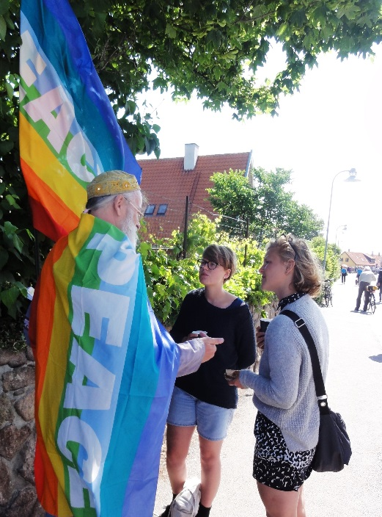
Det skaber blot død og lemlæstelse af uskyldige mennesker, flere flygtninge og mere had. Folk i verden har fået et negativt syn på Danmark, som mange nu betragter som besættelsesmagt og en bøllestat.
Fortsat dansk oprustning truer vores egen og andre folks sikkerhed og kan føre til atomkrig i Europa.
Fredsministerium består af fredsgrupper, der arbejder for oprettelse af et fredsministerium i statsligt regi. Vi ønsker en ambitiøs, fredsaktivistisk udenrigs- og sikkerhedspolitik hvor Trumps USA ikke er landets nærmeste allierede.

Vi arbejder med at præsentere befolkning og beslutningstagere for fredelige alternativer til nutidens krigspolitik.

Danmark skal ikke ruste op men tage angrebsevnen ud af forsvaret og skabe en fredsaktivistisk sikkerhedspolitik, fokuseret på ikke-militær konfliktløsning, diplomati, human migrationspolitik, humanitær bistand til resten af verden og ikke mindst effektive klimapolitiske løsninger.

Lad os skabe en fredsaktivistisk sikkerhedspolitik sammen!

Klimapolitik er global sikkerhedspolitik!

Fredsministerium er den danske afdeling af Global Alliance for Ministries and Infrastructures for Peace (GAMIP) www.gamip.org/

Vil du være med i fællesskabet eller bare vide mere, så kontakt os.
Find oplysninger og andet fredeligt på vores Facebook og hjemmeside:

